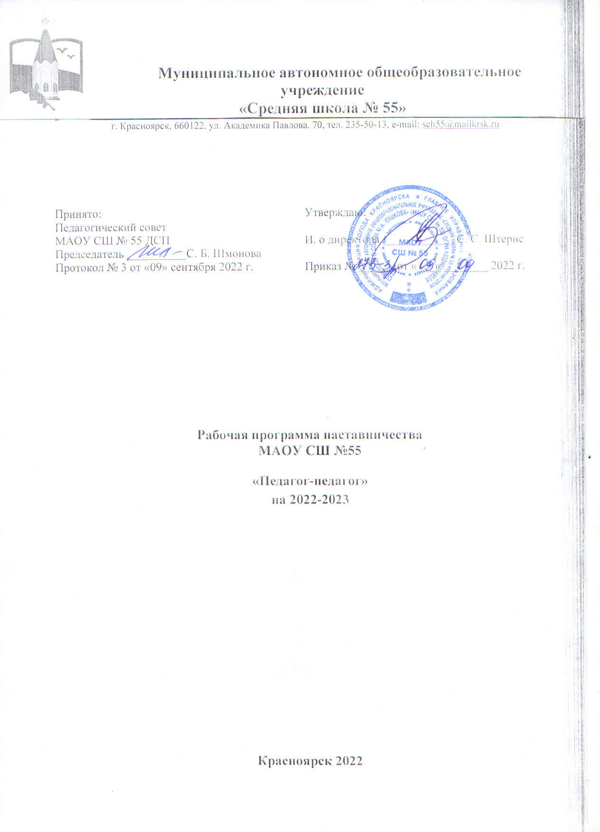

ПОЯСНИТЕЛЬНАЯ ЗАПИСКА

Актуальность разработки программы наставничества

Период вхождения молодого педагога в профессию отличается напряженностью, важностью для его личностного и профессионального развития. От того, как он пройдет, зависит, состоится ли новоявленный воспитатель как профессионал, останется ли он в сфере дошкольного образования или найдет себя в другой сфере деятельности.
Каждый руководитель образовательного учреждения, старший воспитатель осознаёт тот факт, что достижение желаемых результатов в воспитании, развитии и обучении дошкольников невозможен без оптимального подхода к работе с кадрами.
Для эффективной организации образовательного процесса в дошкольном учреждении необходима высокая профессиональная компетентность педагогов.
Программа нацелена на работу с молодыми специалистами.
Начиная свою работу в дошкольном учреждении, они испытывают потребность в общении с коллегами, в более глубоком знании психологии детей, методик дошкольного воспитания.
Решению этих стратегических задач будет способствовать создание гибкой и мобильной системы наставничества, способной оптимизировать процесс профессионального становления молодого педагога и вновь прибывшего, сформировать у них мотивацию к самосовершенствованию, саморазвитию, самореализации. В этой системе должна быть отражена жизненная необходимость молодого специалиста и вновь прибывшего специалиста получить поддержку опытных педагогов-наставников, которые готовы оказать им теоретическую и практическую помощь на рабочем месте, повысить их профессиональную компетентность.
Настоящая программа призвана помочь в организации деятельности наставников с молодыми и вновь прибывшими педагогами на уровне образовательной организации.
Данная программа очень актуальна для нашего дошкольного учреждения, так как у нас работают пять молодых педагогов и два педагога вновь прибывших.

Взаимосвязь с другими документами организации

Рабочая программа наставничества «педагог-педагог» разработана на базе муниципального автономного общеобразовательного учреждения «Средняя школа № 55 им. Героя Советского Союза М. А. Юшкова» ДСП «Территория детства» города Красноярска. В соответствии с пунктом 33 распоряжения Правительства Российской Федерации от 31 декабря 2019 г. № 3273-р (ред. от 20 августа 2021 г.) «Об утверждении основных принципов национальной системы профессионального роста педагогических работников Российской Федерации, включая национальную систему учительского роста», а также в рамках реализации паспорта федерального проекта «Современная школа» национального проекта «Образование».
При составлении программы наставничества мы опирались на методические рекомендации по разработке и внедрению системы (целевой модели) наставничества педагогических работников образовательных организациях.
Составленная нами программа тесно связана с действующими документами МАОУ «Средняя школа № 55 им. Героя Советского Союза М. А. Юшкова» ДСП «Территория детства»: ООП ДО, АООП ДО, рабочими программами, планом воспитательной работы, программой профессионального развития педагога (ИППР), журналом по технике безопасности, планом методической работы «Средняя школа № 55 им. Героя Советского Союза М. А. Юшкова» ДСП «Территория детства», моделью психологической службы.

Цель и задачи программы наставничества

Программа наставничества направлена на достижение следующей цели: подготовить молодого и вновь прибывшего педагога к самостоятельному исполнению своих обязанностей в соответствии с педагогический направленностью.

Задачи:
- Адаптировать молодого и вновь прибывшего педагога для вхождения в полноценный рабочий режим дошкольного учреждения через освоение норм, требований и традиций дошкольного учреждения и с целью закрепления их в образовательной организации.
- Выявить склонности, потребности, возможности и трудности в работе наставляемых педагогов через беседы и наблюдения.
- Спланировать систему мероприятий для передачи навыков, знаний, формирования ценностей у педагогов с целью повышения личностного и профессионального уровня наставляемых, а также качества обучения школьников.
- Ежегодно отслеживать динамику развития профессиональной деятельности каждого наставляемого педагога на основании рефлексивного анализа ИППР.
- Оценить результаты программы и ее эффективность.

Срок реализации программы

Данная программа наставничества рассчитана на 1 года.
Начало реализации программы наставничества с 01.09.2022 г., срок окончания 01.09.2023 год.

Применяемые формы наставничества и технологии

Основной формой наставничества данной программы является «педагог-педагог». Данная форма предполагает взаимодействие молодого специалиста (при опыте работы от 0 до 3 лет) или нового сотрудника (при смене места работы) с опытным и располагающим ресурсами и навыками педагогом, оказывающим первому разностороннюю поддержку.
Технологии, которые будут применяться в данной программе на 2022 – 2023 учебный год, подобраны исходя из практики работы опытных воспитателей с наставниками.
Применяемые в программе элементы технологий: традиционная модель наставничества, ситуационное наставничество, партнёрское, саморегулируемое наставничество, реверсивное, виртуальное, тьюторство, проектная.
Так, например, наставляемые встречаться будут с наставниками по ситуации или сами выберут себе партнёра или наставника, консультации между ними будут проходить очно, но могут проходить и дистанционно, чтобы пройти аттестацию наставляемые могут выбрать себе тьютора, для работы с детьми над проектно-исследовательской деятельностью они воспользуются опытом наставника, который занимается проектной деятельностью, а также молодые специалисты сами помогут опытным педагогам в освоении современных технологий, терминов, техники и т.д.

СОДЕРЖАНИЕ ПРОГРАММЫ

  - Основные участники программы и их функции.

Кураторы программы: старший воспитатель Сычева М. А., старший воспитатель Шаталова И. В.

Наставляемые молодые специалисты:
Гребешкова Д. С. Молодые специалисты, имеющие малый опыт работы – от 0 до 3 лет, испытывающие трудности с организацией учебного процесса, взаимодействие с учениками, другими педагогами, администрацией или родителями.

Наставники для молодых специалистов:
Шаталова И. В. – старший воспитатель.

Наставляемые вновь прибывшие специалисты:
Бизяева М. А, Саломатова Н. А. Специалисты, находящийся в процессе адаптации на новом месте работы, которым необходимо получить представление о традициях, особенностях, регламенте и принципах образовательной организации.

Наставники для вновь прибывших специалистов:
Сычева М. А. – старший воспитатель;
Шаталова И. В. – старший воспитатель.
Исходя из практики работы по наставничеству, молодые или прибывшие педагоги сами находят себе наставников, которые близки им по своим параметрам, перенимают у них опыт, от которых начинается старт их карьерного роста, поэтому наставниками могут являться все остальные члены педагогического коллектива.
Для реализации поставленных в программе задач все наставники выполняют две функции или относятся к двум типам наставников:
- Наставник-консультант – создает комфортные условия для реализации профессиональных качеств, помогает с организацией образовательного процесса и решением конкретных психолого-педагогических и коммуникативных проблем. Контролирует самостоятельную работу молодого специалиста.

Механизм управления программой

Основное взаимодействие между участниками: «опытный педагог – молодой специалист», классический вариант поддержки для приобретения молодым специалистом необходимых профессиональных навыков (организационных, коммуникационных) и закрепления на месте работы.
Основными принципами работы с молодыми и вновь прибывшими специалистами являются:
Обязательность - проведение работы с каждым специалистом, приступившим к работе в учреждении вне зависимости от должности и направления деятельности.
Индивидуальность - выбор форм и видов работы со специалистом, которые определяются требованиями должности, рабочим местом в соответствии с уровнем профессионального развития.
Непрерывность - целенаправленный процесс адаптации и развития специалиста продолжается на протяжении 2 лет.
Эффективность - обязательная периодическая оценка результатов адаптации, развития специалиста и соответствия форм работы уровню его потенциала.

Требования, предъявляемые к наставнику:
- знать требования законодательства в сфере образования, ведомственных нормативных актов, определяющих права и обязанности молодого и вновь прибывшего специалиста по занимаемой должности;
- разрабатывать совместно с молодым специалистом план профессионального становления последнего с учетом уровня его интеллектуального развития, педагогической, методической и профессиональной подготовки по предмету;
- изучать деловые и нравственные качества молодого специалиста, его отношение к проведению занятий, коллективу школы, учащимся и их родителям, увлечения, наклонности, круг досугового общения;
- знакомить молодого специалиста со школой, с расположением учебных классов, кабинетов, служебных и бытовых помещений;
- вводить в должность (знакомить с основными обязанностями, требованиями, предъявляемыми к учителю-предметнику, правилами внутреннего трудового распорядка, охраны труда и техники безопасности);
- проводить необходимое обучение;
- контролировать и оценивать самостоятельное проведение молодым специалистом учебных занятий и внеклассных мероприятий;
- разрабатывать совместно с молодым специалистом план профессионального совершенствования;
- давать конкретные задания с определенным сроком их выполнения;
- контролировать работу, оказывать необходимую помощь;
- оказывать молодому специалисту индивидуальную помощь в овладении педагогической профессией, практическими приемами и способами качественного проведения занятий, выявлять и совместно устранять допущенные ошибки;
- личным примером развивать положительные качества молодого специалиста, корректировать его поведение в школе, привлекать к участию в общественной жизни коллектива, содействовать развитию общекультурного и профессионального кругозора;
- участвовать в обсуждении вопросов, связанных с педагогической и общественной деятельностью молодого специалиста, вносить предложения о его поощрении или применении мер воспитательного и дисциплинарного воздействия;
- периодически докладывать руководителю методического объединения о процессе адаптации молодого специалиста, результатах его труда;
- подводить итоги профессиональной адаптации молодого специалиста с предложениями по дальнейшей работе молодого специалиста.

Требования к молодому и вновь прибывшему специалисту:
- изучать нормативные документы, определяющие его служебную деятельность, структуру, штаты, особенности деятельности школы и функциональные обязанности по занимаемой должности;
- выполнять план профессионального становления в установленные сроки;
- постоянно работать над повышением профессионального мастерства, овладевать практическими навыками по занимаемой должности;
- учиться у наставника передовым методам и формам работы, правильно строить свои взаимоотношения с ним;
- совершенствовать свой общеобразовательный и культурный уровень;
- периодически отчитываться о своей работе перед наставником и руководителем методического объединения.
Формы и методы работы с молодыми и новыми специалистами: беседы; собеседования; тренинговые занятия; встречи с опытными учителями; открытые уроки, внеклассные мероприятия; тематические педсоветы, семинары; методические консультации; посещение и взаимопосещение занятий НОД; анкетирование, тестирование; участие в различных очных и дистанционных мероприятиях; прохождение курсов.
Ответственность за реализацию программы наставничества внутри образовательной организации берут на себя:
- администрация организации - участников;
- наставники - участники программы;
- педагог-психолог, социальный педагог.
Куратором программы наставничества является администрация школы.

ОЦЕНКА РЕЗУЛЬТАТОВ ПРОГРАММЫ И ЕЕ ЭФФЕКТИВНОСТИ

  - Организация контроля и оценки

Контролировать и оценивать работу наставляемых, наставников и всей программы в целом будет администрация школы.
Оценка будет происходить в качестве текущего контроля и итогового контроля.
Текущий контроль будет происходить 1 раз в четверть по итогам составленного наставляемыми и наставниками отчёта по форме, на совещании при директоре, как один из рассматриваемых вопросов.
Итоговый контроль будет происходить на педагогическом совете, специально посвящённый теме наставничества на основании таблицы результативности программы наставничества за истёкший год, а так же рефлексивного самоанализа наставляемых реализации ИППР.

Показатели и критерии оценки результативности программы наставничества

Показатель | на дату начала действия  программы | на дату подведения итогов реализации программы (промежуточных, итоговых)
Наличие мотивированных запросов от представителей образовательной организации на работу наставников
Количество наставляемых, подавших «запрос на помощь наставника» | 3
Количество педагогов, подавших запрос на работу в наставляемых парах в качестве наставляемого | 3
Формирование сообщества наставников по запросам представителей образовательной организации
Количество педагогов, прошедших обучение по наставничеству | 0
Количество наставников из числа педагогов | 3

  - ПЛАН РЕАЛИЗАЦИИ МЕРОПРИЯТИЙ ПРОГРАММЫ НАСТАВНИЧЕСТВА НА УЧЕБНЫЙ ГОД

Ожидаемые результаты. Результатом правильной организации работы наставников будет высокий уровень включенности молодых (новых) специалистов в педагогическую работу, культурную жизнь образовательной организации, усиление уверенности в собственных силах и развитие личного, творческого и педагогического потенциалов. Это окажет положительное влияние на уровень образовательной подготовки и психологический климат в образовательной организации. Педагоги - наставляемые получат необходимые для данного периода профессиональной реализации компетенции, профессиональные советы и рекомендации, а также стимул и ресурс для комфортного становления и развития внутри организации и профессии.

Среди оцениваемых результатов:
- повышение уровня удовлетворенности собственной работой и улучшение психоэмоционального состояния;
- рост числа специалистов, желающих продолжать свою работу в качестве педагога в данном коллективе / образовательной организации;
- качественный рост успеваемости и улучшение поведения в подшефных наставляемым классах;
- сокращение числа конфликтов с педагогическим и родительским сообществами;
- рост числа собственных профессиональных работ: статей, исследований, методических практик молодого специалиста.

План реализации мероприятий программы наставничества на 2022/23учебный год

№п/п | Наименование мероприятия/  виды деятельности по его подготовке и организации | Сроки проведения | Ответственные
1) | - Представление вновь прибывших педагогов, заполнение информационной карты.  - Беседа: «Традиции школы. Ближайшие перспективные планы школы».  - Инструктаж: Нормативно – правовая база школы (программы, методические записки, государственные стандарты), правила внутреннего распорядка школы.  - Требования к оформлению школьной документации.  - Закрепление за молодым/ вновь прибывшим специалистом наставников.  - Определение темы по самообразованию.  - Практические занятия | Сентябрь - октябрь | Директор школы, заместитель директора по УВР, наставники
2) | Планирование и организация НОД (изучение основных тем КТП, составление рабочих программ, знакомство с УМК, методической литературой, планирование); изучение инструкций; личные дела воспитанников; выполнение единых требований к ведению документации. | В течение года | Старшие воспитатели
3) | - Организация работы наставников.  - Торжественное чествование новых специалистов на мероприятии «День учителя».  - Составление плана работы молодого специалиста.  - Выявление профессиональных затруднений в работе на начало года.  - Анализ учебно-воспитательной и методической работы молодых специалистов | Октябрь - ноябрь | Куратор программы наставничества, Заместитель директора по УВР
4) | - Методические разработки: требования к анализу НОД. Типы, виды, формы занятия.  -Занятие: Работа с документацией; Обучение составлению отчетности; | ноябрь | Заместитель директора по УВР
5) | - Беседа: Организация индивидуальных занятий с различными категориями воспитанников. Индивидуальный подход в организации НОД. | декабрь | Специалисты ДСП,  наставники
6) | Анализ педагогически ситуаций; Общая схема анализа причин конфликтных ситуаций; Посещение молодым специалистом занятий  – наставника.
7) | -Анализ учебно- воспитательной и методической работы молодых специалистов.  Посещение занятий молодого педагога с целью выявления затруднений, оказания методической помощи.  - Посещение открытых занятий опытных педагогов с целью знакомства с опытом работы.  Анализ и самоанализ занятий. | январь | Заместитель директора по УВР, Наставники
8) | -Дискуссия: Трудная ситуация на занятии и ваш выход из неё.  -Анализ педагогических ситуаций. Анализ различных стилей педагогического общения | март | Заместитель директора по УВР,  Наставники
(авторитарный, либерально- попустительский, демократический). Преимущества демократического стиля общения. Структура педагогических воздействий (организующее, оценивающее, дисциплинирующее).
-Беседа: Виды контроля, их рациональное использование на различных этапах изучения программного материала.
- Круглый стол «Использование инновационных технологий в учебно-воспитательном процессе» (встреча с педагогами- новаторами).
-Анализ учебно- воспитательной и методической работы молодых специалистов.
9) | -Неделя молодого педагога.  -Практическое занятие: Введение в активные методы обучения (превращение модели в игру, имитационные игры).  -Участие молодого специалиста в заседании педсовета (выступление по теме самообразования).  -Беседа: Содержание формы и методы работы педагога с родителями. | май | Заместитель директора по УВР,  Наставники
10) | - Подготовка методических рекомендаций в помощь молодому специалисту.  - Посещение и взаимопосещение занятий  - Индивидуальные беседы и консультации с молодыми педагогами | В течение года | Заместитель директора по УВР,  Наставники
 | - Анкетирование: Профессиональные затруднения. Степень комфортности нахождения в коллективе.  - Анкетирование: Оценка собственного квалификационного уровня молодым педагогом и педагогом наставником.  - Анализ и самоанализ результатов работы всех участников программы наставничества. |  | наставники

Используемая литература

1. Аралова М.А. Формирование коллектива ДОУ. Психологическое сопровождение. М.2007.
2. Белая К.Ю. Инновационная деятельность в ДОУ. М. 2004.
3. Белая, К.Ю. Методическая деятельность в дошкольной организации / К.Ю. Белая – М.: ТЦ Сфера, 2014.
4. Васильева А.И., Бахтурина Л.А., Кобитина И.И. Старший воспитатель детского сада. М.1990.
5. Вершинина, Н.Б. Современные подходы к планированию образовательной работы в детском саду: справочно-методические материалы / Н.Б. Вершинина. Т.И.Суханова – Волгоград: Учитель, 2008. .– 198 с. 3.
6. Виноградова, Н.А. Управление качеством образовательного процесса в ДОУ / Н.А. Виноградова, Н.В.Микляева – М.: АЙРИС ПРЕСС, 2007. – 176 с.
7. Голицина Н.С. Система методической работы с кадрами в ДОУ. М.2004.
8. Закаблуцкая Е. Молодой специалист и наставник /Электронный ресурс.
9. Журналы: «Управление ДОУ» № 1,4,5,8-2007. № 2,3,4-2004.
10. Интернет ресурсы:: http://www.resobr.ru/article/39808-organizatsiya-raboty-s-molodymi-pedagogami-v-dou http://nsportal.ru/detskiy-sad/upravlenie-dou/2012/12/04/polozhenie-o-nastavnichestve
11. Круглова, И.В. Организация наставничества в школе [Электронный ресурс].
12. Микляева, Н.В. Инновации в детском саду / Н.В. Микляева.

